Конспект занятия «Подводный мир»
по изобразительной деятельности с использованием нетрадиционной техники рисования - песочной живописи (подготовительная группа)

Е.А. Винокурова педагог дополнительного образования по изобразительной деятельности

Цель: Формировать у детей творческий потенциал с помощью нетрадиционной техники изобразительной деятельности песочной анимации.

Программное содержание:
Образовательные:
- Закрепить представления о подводных обитателях.
- Познакомить детей с новым приемом рисования – рисование песком.
- Учить детей создавать картины на основе использования песочной анимации.
Развивающие:
- Развивать исследовательские, творческие способности, познавательную активность, внимание, связанное с координацией движений.
- Развивать фантазию, образное и логическое мышление, тактильную чувствительность и мелкую моторику рук.
Воспитательные:
- воспитывать самостоятельность, аккуратность и интерес к песочной анимации.
- воспитывать нравственные качества (доброта, отзывчивость)
Планируемый результат:
- активность и самостоятельность детей изо деятельности;
- умение находить новые способы для художественного изображения;
- умение передавать в работах свои чувства с помощью нетрадиционной техники рисования - рисование песком.
Материалы и оборудование: световые столы для рисования песком, кварцевый песок простой и цветной, веб камера для проецирования изображения на экран, экран, наглядный материал морских обитателей моря.

Ход занятия.
- Здравствуйте дети! Я очень рада видеть вас.
- Ребята я вчера нашла и на полке с книгами свою любимую книжку о подводном мире «Морские сказки». В ней описаны приключения морских обитателей в подводном мире. А ещё в ней очень много иллюстраций, которые я в детстве любила смотреть (показ книжки с не цветными иллюстрациями). Ребята скажите у вас есть любимые книжки? (ответ детей).
- А что такое иллюстрация? Рисунки в книгах и есть иллюстрации.
Иллюстрация – это произведение искусства (ответы детей).
Иллюстрация (от лат.) – наглядное изображение, описание картины.
- Прошло много времени и рисунки в книжке потеряли цвета, а мне так нравились эти картинки, когда они были яркими и разноцветными.
- Ребята что же мне делать, как восстановить эти рисунки? (нарисовать - ответы детей).
- Но у нас нет красок карандашей, где мы будем рисовать и чем? (руками на песке - ответы детей).
- Если художник рисует картины красками, то такой вид искусства называется, как? (живопись- ответы детей).
- А если художник рисует карандашами, то такой вид искусства называется, как? (графика- ответы детей).
- А вот когда художник рисует руками на песке – этот вид искусства называется рисование песком или песочной анимацией.
- Давайте вспомним правила обращения с песком.

- Рисовать песком можно только на стекле, нельзя рассыпать песок на пол;
- Нельзя вытирать руки об одежду;
- Нельзя дотрагиваться руками до лица, глаз – мельчайшие песчинки могут попасть в глаза;
- Отряхивать руки надо над столом;
- После работы нужно помыть руки с мылом.
- Перед тем как начать рисовать я хочу вас познакомить с обитателями подводного мира.
- Давайте посмотрим? (показ морских ракушек). Рассмотрите ракушку. Вот какие красивые ракушки!

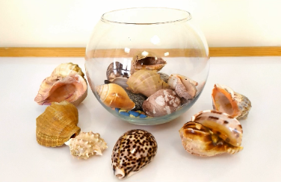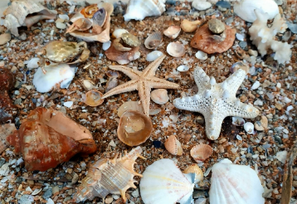
Рисунок № 1
-Откуда она появилась, где ее место обитания? Для чего она на морском дне? (ответы детей). Она может служить домиком для улиток и некоторых других морских животных, в таких домиках некоторые морские обитатели могут спрятаться от врагов и плохой погоды.
- Где лежат ракушки? (ответы детей). Ракушки лежат на дне озёр, морей и океанов, иногда прикрыты песком или морскими растениями, лежат неподвижно, будто спят.
- Какую форму имеет ракушка? (ответы детей). Необычную, причудливую.
- Кораллы — это живые существа, располагаются они на мелководье, разрастаясь, кораллы образуют целые поля, когда коралл растет, то он имеет светло-коричневый цвет, а если во время шторма он погиб со временем становится вот таким белоснежным.
- Морская звезда. Почему она так называется? Это рыба или морское животное? Почему вы так думаете? (ответы детей уточняются).
- Морская звезда — животное. Какого она цвета? Когда она живая, она розового цвета или красного, а погибает — становится коричневато-бежевого цвета, твердая на ощупь. Во время передвижения ей помогают конечности - щупальца, снизу покрытые иголочками. Морская звезда — хищник, питается живыми организмами: мелкими рыбками, морскими червяками, креветками. Если ее разделить на несколько частей, то из каждой вырастит новая морская звездочка.
- Ещё каких морских обитателей вы знаете? Рыба-молот, рыба-пила, кальмар, морская черепаха, осьминог, медуза, дельфин, краб и т.д. (ответы детей).
- А вы знаете что художник изображающий морские виды жизни, сюжеты, жизнь моря — это маринист, (от итал.) марина – морской.
- Ребята, я предлагаю вам стать художниками песочными аниматорами и нарисовать свой рисунок про подводный мир и его обитателей.
- Давайте «поздороваемся» с песком. Дотроньтесь до него пальчиками правой, а теперь левой руки. Какой песочек? А теперь вспомним приемы рисования на песке. Расскажите, чем можно рисовать на песке? (ответы детей).
- Правильно, рисовать можно одним или несколькими пальчиками, ребром ладони, кулачком, тыльной стороной ладони, (одновременно показываю, и объясняю детям). Если вам что-то не понравилось или вы захотели что-то изменить в своем рисунке, вы можете разровнять песочек и продолжить рисовать.

Технические приёмы рисования песком:
- Рисование кулаком, ладонью, ребром большого пальца, щепотью, мизинцами.
- Несколькими пальцами одновременно.
- Симметрично двумя руками.
- Насыпая песок из кулачка и отсечением лишнего.
- Скользя ладонями по поверхности песка, выполнять зигзагообразные и круговые движения.
- Выполнять зигзагообразные и круговые движения, поставив ладонь на ребро.
- Создавать отпечатками ладоней, кулачков, костяшек кистей рук, рёбрами ладоней всевозможные узоры.
- Два способа рисования - (рисование по светлому и рисование по темному).

- У вас на столах лежат морские раковины. Возьмите раковину, поднесет к уху и закройте глаза. Что вы слышите? Каких обитателей видите? Подумайте, кого вы хотите нарисовать. Положите ракушки на стол, они помогут в нашем творчестве. Чтобы ваши картинки получились красивые вам поможет музыка.
- Мир моря очень многообразен, интересен с чего начинаем рисовать подводный мир? (насыпание фона)
- Засыпаем темный фон на столе, чтобы можно было рисовать. Для этого берем песок в ладошку, поднимаем над столом и присыпаем песком.
- Фон готов и сейчас мы погружаемся на дно моря, где лежит песок, камни, ракушки. С чего мы начинаем рисовать подводный мир? С воды.
- Делаем волны: тремя пальцами рисуем волны слева- направо, по всей поверхности стола. Молодцы. На дне моря у нас лежат камни: круглые, гладкие. Давайте нарисуем их: всеми пальчиками обеих рук постукиваем по песку рисуем камни.
- И так, дно мы оформили, начинаем рисовать подводные растения.
- Ребята, а как называются подводные растения? (водоросли - ответы детей).
- От камней и ракушек, мы вытягиваем к верху экрана извилистую дорожку. Ребята, попробуйте сделать это двумя руками, одновременно используя несколько пальцев. Ещё можно изобразить кораллы, которые вы сегодня видели.
- Подводный мир становится все красивее и красивее. Сейчас подошла очередь заселить наш подводный мирего жителями.
- Каких морских обитателей можно изобразить? (Рыбки, медузы, осьминоги, черепашки, крабы, морские коньки, морские звёзды - ответы детей). (Педагог предлагает способы изображения морских животных).
- Девочки и мальчики давайте нарисуем рыбу. (педагог показывает приемы рисования рыбки).
Рыба - рисуем большой овал указательным пальцем (это тело рыбки), рисуем треугольные плавнички, всеми пальцами руки, рисуем хвостик рыбке. Глаз – указательным пальцем рисуем круг нажимая на песок, и маленькой щепотью добавляется зрачок, чешуя рыбки рисуется указательным пальцем сдвиг песка в виде полуовала.

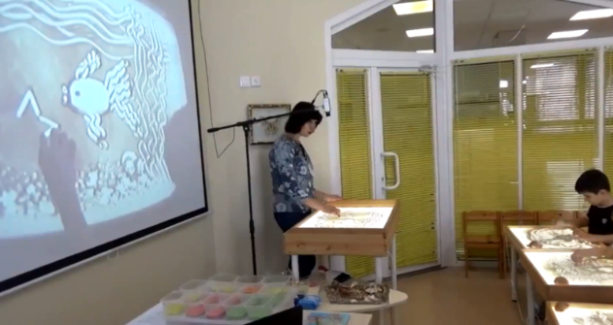
Рисунок № 2
- Затем нарисуем пузырьки воздуха от рыбки вверх: расчищаем пальчиками небольшие кружочки. Нарисуем морскую звезду, указательным пальцем раздвигаем песок в виде звёздочки.
- Чтобы нашей рыбкам было не скучно, нарисуем имдруга – медузу! Итак, рисуем фигуру, похожую на шляпку гриба. Тремя пальчиками рисуем от шляпки вниз волнистые линии. Это медуза.
- А теперь вы можете сами попробовать изобразить морского жителя. Дети рисуют своего обитателя моря по желанию (педагог показывает приемы рисования черепашки).
- Черепахи бывают сухопутные, которые живут на суше и морские или океанические черепахи. У сухопутных – ноги, а у морских – ласты, с помощью которых они плавают. Для начала рисуем овал – этот панцирь черепахи. Затем большим пальчиком в бок от панциря отодвигаем песок в виде овала, чтобы получилась голова черепахи. Теперь по бокам от панциря пальчиком отодвигаем песок в стороны, рисуем ласты, панцирь украшаем узором. Молодцы!
- А, чтобы рисунки стали ещё яркие и разноцветные мы добавляем в наши рисунки разноцветный песок.

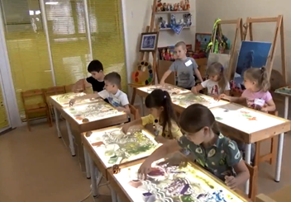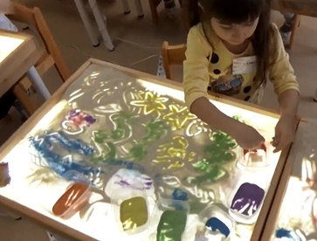
Рисунок № 3
- Какие очень красивые и разноцветные песочные рисунки у вас получились.Но жаль, что они недолговечны и от одного дуновения ветерка или даже вашего дыхания, они могут исчезнуть, разлететься, рассыпаться. Что же делать, как их сохранить? (сфотографировать – ответы детей). Правильно, давайтесфотографируем ваши песочные рисунки, затем распечатаем и добавим в книгу наши цветные рисунки из песка, и она снова станет яркой и красочной.
Рефлексия изобразительной деятельности (анализ песочных картин), мотивация на самостоятельную изобразительную деятельность.
- Довольны ли вы результатом своей работы? Что для вас было трудно?
- Подводный мир очень красив и разнообразен. И вы все очень хорошо поработали, вы замечательные художники. У вас получились замечательные картины. Как вы думаете вы справились со своей задачей? Спасибо! До свидания.

